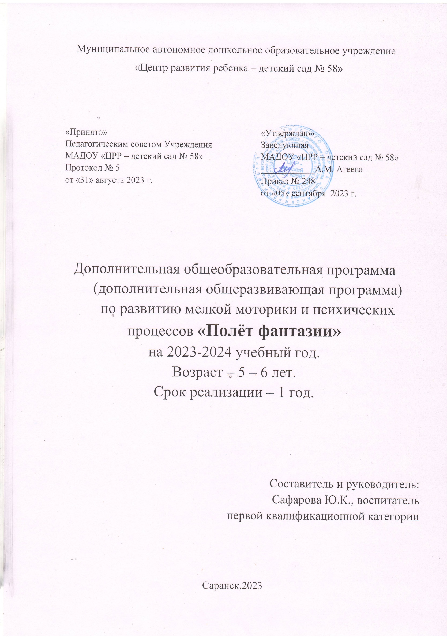
чМуниципальное автономное дошкольное образовательное учреждение
«Центр развития ребенка – детский сад №58»

«Принято» «Утверждаю»
Педагогическим советом Учреждения Заведующая
МАДОУ «ЦРР-детский сад №58» МАДОУ «ЦРР-Детский №58»
Протокол №5 _____________А.М.Агеева
От «31» августа 2023 г. Приказ №

Дополнительная общеобразовательная программа (дополнительная общеразвивающая программа) по развитию мелкой моторики и психологических процессов «Полет фантазии»
на 2023-2024 учебный год.
Возраст – 5-6 лет.
Срок реализации – 1 год.

Составитель и руководитель:
Сафарова Ю.К. воспитатель
первой квалификационной категории

Саранск, 2023

Пояснительная записка.

Изобразительное творчество является одним из древнейших направлений искусства. Каждый ребенок рождается художником. Нужно только помочь ему разбудить в себе творческие способности, открыть его сердце добру и красоте, помочь осознать свое место и назначение в этом прекрасном мире.
Основной целью современной системы дополнительного образования является воспитание и развитие личности ребенка. Достижение этой цели невозможно без реализации задач, стоящих перед образовательной областью «Художественное творчество», составляющая часть которого – изобразительное искусство. Изобразительное искусство располагает многообразием материалов и техник. Зачастую ребенку недостаточно привычных, традиционных способов и средств, чтобы выразить свои фантазии. Проанализировав авторские разработки, различные материалы, а также передовой опыт работы с детьми, накопленный на современном этапе отечественными и зарубежными педагогами-практиками, я заинтересовалась возможностью применения нетрадиционных приемов изодеятельности в работе с дошкольниками для развития воображения, творческого мышления и творческой активности. Нетрадиционные техники рисования демонстрируют необычные сочетания материалов и инструментов. Становление художественного образа у дошкольников происходит на основе практического интереса в развивающей деятельности. Рисование необычными материалами, оригинальными техниками позволяет детям ощутить незабываемые положительные эмоции. Нетрадиционное рисование доставляет детям множество положительных эмоций, раскрывает новые возможности использования хорошо знакомых им предметов в качестве художественных материалов, удивляет своей непредсказуемостью. Оригинальное рисование без кисточки и карандаша расковывает ребенка, позволяет почувствовать краски, их характер, настроение. Незаметно для себя дети учатся наблюдать, думать, фантазировать.
Педагог должен пробудить в каждом ребенке веру в его творческие способности, индивидуальность, неповторимость, веру в то , что он пришел в этот мир творить добро и красоту, приносить людям радость.
Актуальность программы обусловлена тем, что происходит сближение содержания программы с требованиями жизни. В настоящее время возникает необходимость в новых подходах к преподаванию эстетических искусств, способных решать современные задачи творческого восприятия и развития личности в целом. В системе эстетического, творческого воспитания подрастающего поколения особая роль принадлежит изобразительному искусству. Умение видеть и понимать красоту окружающего мира, способствует воспитанию культуры чувств, развитию художественно-эстетического вкуса, трудовой и творческой активности, воспитывает целеустремленность, усидчивость, чувство взаимопомощи, дает возможность творческой самореализации личности. Программа направлена на то, чтобы через искусство приобщить детей к творчеству. Дети знакомятся с разнообразием нетрадиционных способов рисования, их особенностями, многообразием материалов, используемых в рисовании, учатся на основе полученных знаний создавать свои рисунки. Таким образом, развивается творческая личность, способная применять свои знания и умения в различных ситуациях.

Практическая значимость программы
Нетрадиционный подход к выполнению изображения дает толчок развитию детского интеллекта, подталкивает творческую активность ребенка, учит нестандартно мыслить. Возникают новые идеи, связанные с комбинациями разных материалов, ребенок начинает экспериментировать, творить. Рисование нетрадиционными способами, увлекательная, завораживающая деятельность. Это огромная возможность для детей думать, пробовать, искать, экспериментировать, а самое главное, самовыражаться.
Нетрадиционные техники рисования – это настоящее пламя творчества, это толчок к развитию воображения, проявлению самостоятельности, инициативы, выражения индивидуальности
Путь в творчество имеет для них множество дорог, известных и пока неизвестных. Творчество для детей - это отражение душевной работы. Чувства, разум, глаза и руки – инструменты души. Творческий процесс – это настоящее чудо. “В творчестве нет правильного пути, нет неправильного пути, есть только свой собственный путь”
Проведение занятий с использованием нетрадиционных техник по этой программе:
-Развивает уверенность в своих силах
- Способствует снятию детских страхов.
-Учит детей свободно выражать свой замысел.
-Побуждает детей к творческим поискам и решениям.
-Учит детей работать с разнообразными художественными, природными и бросовыми материалами.
-Развивает мелкую моторику рук.
-Развивает творческие способности, воображение и полёт фантазии.
-Во время работы дети получают эстетическое удовольствие.
-Воспитывается уверенность в своих творческих возможностях, через использование различных изотехник.
Новизной и отличительной особенностью программы «Волшебные пальчики» по нетрадиционным техникам рисования является то, что она имеет инновационный характер. В системе работы используются нетрадиционные методы и способы развития детского художественного творчества. Используются самодельные инструменты, природные и бросовые для нетрадиционного рисования. Нетрадиционное рисование доставляет детям множество положительных эмоций, раскрывает возможность использования хорошо знакомых им бытовых предметов в качестве оригинальных художественных материалов, удивляет своей непредсказуемостью.
Цель:
Развитие художественно – творческих способностей детей старшего дошкольного возраста через использование нетрадиционных техник рисования.
Задачи:
Развивающие:
- Формировать творческое мышление, устойчивый интерес к художественной деятельности
-Развивать художественный вкус, фантазию, изобретательность, пространственное воображение.
- Формировать умения и навыки, необходимые для создания творческих работ.
- Развивать желание экспериментировать, проявляя яркие познавательные чувства: удивление, сомнение, радость от узнавания нового.
- Развивать мелкую моторику рук.
Образовательные:
- Закреплять и обогащать знания детей о разных видах художественного творчества.
- Знакомить детей различными видами изобразительной деятельности, многообразием художественных материалов и приёмами работы с ними, закреплять приобретённые умения и навыки и показывать детям широту их возможного применения.
-Научить создавать свой неповторимый образ, используя различные техники рисования. Помочь детям овладеть различными техническими навыками при работе нетрадиционными техниками.
Воспитательные:
- Воспитывать трудолюбие и желание добиваться успеха собственным трудом.
- Воспитывать внимание, аккуратность, целеустремлённость, творческую самореализацию.
Оздоровительные:
-Укреплять здоровье детей, используя, комплексы здоровьесберегающих технологий, благотворно влиять с помощью нетрадиционной технике рисования на эмоциональное состояние и психическое развитие детей.
Виды и техники нетрадиционного рисования
Учитывая возрастные особенности дошкольников, овладение разными умениями на разных возрастных этапах для нетрадиционного рисования рекомендуется использовать особенные техники и приемы.
Так в старшем дошкольном возрасте дети могут освоить такие методы и техники:
- Рисование песком
- Рисование мыльными пузырями
- Рисование мятой бумагой
- Печать по трафарету
- Кляксография с трубочкой.
Методы проведения занятия:
- словесные (беседа, художественное слово, загадки, напоминание о последовательности работы, совет);
- наглядные
- практические
- игровые
Используемые методы:
- дают возможность почувствовать многоцветное изображение предметов, что влияет на полноту восприятия окружающего мира;
- формируют эмоционально – положительное отношение к самому процессу рисования;
- способствуют более эффективному развитию воображения, восприятия и, как следствие, познавательных способностей.
Методические рекомендации
Организуя занятия по нетрадиционному рисованию, важно помнить, что для успешного овладения детьми умениями и навыками необходимо учитывать возрастные и индивидуальные особенности детей, их желания и интересы. С возрастом ребёнка расширяется содержание, усложняются элементы, форма бумаги, выделяются новые средства выразительности.
Форма занятий – тематическая совместная деятельность педагога и ребенка в форме кружковой работы
Ожидаемый результат.
- самостоятельно использует нетрадиционные материалы и инструменты,
- владеет навыками нетрадиционной техники рисования и применяет их;
- самостоятельно передает композицию, используя технику нетрадиционного рисования;
- выражает свое отношение к окружающему миру через рисунок;
- дает мотивированную оценку результатам своей деятельности;
Реализация программы поможет детям дошкольного возраста творчески подходить к видению мира, который изображают, и использовать для самовыражения любые доступные средства.

Учебный план работы занятий по развитию мелкой моторики и психологических процессов «Полет фантазии»

Название | Кол-во занятий в неделю | Кол-во занятий в месяц | Кол- во занятий в год | Длительность занятий/мин.
«Полет фантазии» | 2 | 8 | 64 | 25 мин

Учебно-тематический план занятий по развитию мелкой моторики
«Полет фантазии»
№ | Темы занятий | Общее количество занятий /мин. | Теоретическая часть | Практическая часть
1. | «Подарок бабушке» | 2/50 мин | 5 мин  3 мин | 20 мин  22 мин
2. | «Грибы» | 2/50 мин | 3 мин  2 мин | 22 мин  23 мин
3. | «Зонтики» | 2/50 мин | 3 мин  2 мин | 22 мин  23 мин
4. | «Хлеб – всему голова!» | 2/50 мин | 3 мин  2 мин | 22 мин  23 мин
5. | «Птица» | 2/50 мин | 5 мин  3 мин | 20 мин  22 мин
6. | «Ветка рябины» | 2/50 мин | 3мин  2 мин | 22 мин  23 мин
7. | «Осенний лес» | 2/50 мин | 2 мин  3 мин | 23 мин  22 мин
8. | «Подарок любимым мамам» | 2/50 мин | 3 мин  2 мин | 22 мин  23 мин
9. | «Елочка- красавица» | 2/50 мин | 5 мин  3 мин | 20 мин  22 мин
10. | «Снежинки» | 2/50 мин | 3 мин  2 мин | 22 мин  23 мин
11. | «Снеговик» (коллективная работа). | 2/50 мин | 5 мин  3 мин | 20 мин  22 мин
12. | «Дерево в снегу» | 2/50 мин | 3 мин  2 мин | 22 мин  23 мин
13. | «Новый год» | 2/50 мин | 2 мин  3 мин | 23 мин  22 мин
14. | «Котенок» | 2/50 мин | 5 мин  3 мин | 20 мин  22 мин
15. | «Слон» | 2/50 мин | 3 мин  2 мин | 22 мин  23 мин
16. | «В гостях у сказки» | 2/50 мин | 2 мин  3 мин | 23 мин  22 мин
17. | «Снегирь» | 2/50 мин | 3 мин  2 мин | 22 мин  23 мин
18. | «Сердечки» | 2/50 мин | 5 мин  3 мин | 20 мин  22 мин
19. | «Лисичка» | 2/50 мин | 2 мин  3 мин | 23 мин  22 мин
20. | «Божья  коровка» | 2/50 мин | 2 мин  3 мин | 23 мин  22 мин
21. | «Подарок для мамы» | 2/50 мин | 3 мин  5 мин | 22 мин  20 мин
22. | «Цветы из креповой бумаги» | 2/50 мин | 2 мин  3 мин | 23 мин  22 мин
23. | «Чудо – рыба» | 2/50 мин | 3 мин  2 мин | 22 мин  23 мин
24. | «Лягушка – квакушка» | 2/50 мин | 2 мин  3 мин | 23 мин  22 мин
25. | «Ракета» | 2/50 мин | 3 мин  2 мин | 22 мин  23 мин
26. | «Красивые тарелочки»  (Декупаж) | 2/50 мин | 5 мин  3 мин | 20 мин  22 мин
27. | «Перелетные птицы» | 2/50 мин | 2 мин  3 мин | 23 мин  22 мин
28. | «Гусеница» | 2/50 мин | 3 мин  2 мин | 22 мин  23 мин
29. | «Праздничный салют» | 2/50 мин | 2 мин  3 мин | 23 мин  22 мин
30. | «Весенние цветы» | 2/50 мин | 3 мин  2 мин | 22 мин  23 мин
31. | «Разноцветные ромашки» | 2/50 мин | 2 мин  3 мин | 23 мин  22 мин

Список использованной литературы
- Акуненок Т.С. Использование в ДОУ приемов нетрадиционного рисования // Дошкольное образование. – 2010. – №18
- Давыдова Г.Н. Нетрадиционные техники рисования Часть 1.- М.:Издательство
- «Скрипторий 2003,2013.
- Давыдова Г.Н. Нетрадиционные техники рисования Часть 2.- М.:Издательство
- «Скрипторий 2003»,2013.
- Казакова Р.Г. Рисование с детьми дошкольного возраста: нетрадиционные техники, планирование, конспекты занятий.– М., 2007
- Комарова Т.С. Изобразительная деятельность: Обучение детей техническим навыкам и умениям. //Дошкольное воспитание, 1991, №2.
- Лыкова И. А. Изобразительная деятельность в детском саду. – Москва.2007.
- Лебедева Е.Н. Использование нетрадиционных техник [Электронный ресурс]:http://www.pedlib.ru/Books/6/0297/6_0297-32.shtml
- Никитина А.В. Нетрадиционные техники рисования в детском саду. Планирование, конспекты занятий: Пособие для воспитателей и заинтересованных родителей.-СПб.: КАРО,2010.
- Цквитария Т.А. Нетрадиционные техники рисования. Интегрированные занятия в ДОУ. – М.: ТЦ Сфера,2011.
- Швайко Г. С. Занятия по изобразительной деятельности в детском саду.- Москва. 20

Содержание занятий с педагогом по развитию мелкой моторики и психологических процессов «Полет фантазии»
Месяц  Неделя | Тема | Цель | Кол-во занятий
Октябрь  (1 неделя | «Подарок бабушке» | Учить детей выполнять поделку, подбирая необходимый материал, видоизменяя форму листьев при необходимости. | 2
Октябрь  (2 неделя) | «Грибы» | Продолжать отрабатывать приемы вырезания овальных форм из прямоугольника путем срезания углов. | 2
Октябрь  (3 неделя) | «Зонтики» | Учить детей создавать изображения способом обрывной аппликации: украшать шаблон зонтика мелкими яркими обрывками цветной бумаги. | 2
Октябрь  (3 неделя) | «Хлеб- всему голова!» | Познакомить детей с новым материалом для изготовления поделок – соленое тесто, его характерными особенностями | 2
Ноябрь  (1 неделя) | «Птица» | Техника рисования солью. Как следует из названия метода, для создания изображения потребуется соль. | 2
Ноябрь  (2 неделя) | «Ветка рябины» | Познакомить с нетрадиционной техникой аппликации - приемом скатывания шариков из бумажных салфеток, закреплять навыки работы с клеем, и умение аккуратно наклеивать детали в заданном месте на листе бумаге. | 2
Ноябрь  (3 неделя) | «Осенний лес» | Познакомить с новым способом вырезания одинаковых силуэтов из бумаги, сложенной гармошкой. | 2
Ноябрь  (4 неделя) | «Подарок любимым мамам» | Развивать конструктивные навыки (умение ориентироваться на листе бумаги), мелкую моторику. | 2
Ноябрь  (5 неделя) | «Елочка – красавица» | Продолжать учить детей создавать объемные поделки из пластелина, применяя знакомые приемы лепки. | 2
Декабрь  (1 неделя) | «Снежинки» | Учить мастерить снежинку из бумаги, используя известные приемы: резать прямоугольный лист бумаги на ровные полоски и создание объёмной аппликации из полосок бумаги. | 3
Декабрь  (2 неделя) | «Снеговик» | Закреплять навык детей формовать комочки из салфеток, скатывая их круговыми движениями в шарики. | 2
Декабрь  (3 неделя) | «Дерево в снегу» | Печать ладонью. Продолжать учить рисовать приемом печать ладонью – крона снежного дерева, дорисовывать ствол пальчиком. | 2
Декабрь  (4 неделя) | «Новый год» | Продолжать учить детей вырезать полоски бумаги. Закреплять умение детей резать прямоугольный лист бумаги на ровные полоски, складывать полоски в петли, формировать единый образ. | 2
Январь  (2 неделя) | «Котенок» | Развивать умения работать с шаблоном, вырезать по контуру. Развивать  воображение, творчество, композиционные навыки, мелкую моторику рук. | 2
Январь  (3 неделя) | «Слон» | Учить вырезать ровные круги разной величины и создавать из деталей  изображение слона | 2
Январь  (4 неделя) | «В гостях у сказки» | Способствовать освоению навыков преобразования бросового материала. Дать возможность проявить фантазию и воображение в оформлении театра на стаканчиках разного размер. | 2
Февраль  (1 неделя) | «Груша» | Развивать умение детей создавать красочное изображение способом рваной мозаикой: украшать мелкими яркими обрывками цветной бумаги. | 2
Февраль  (2 неделя) | «Сердечки» | Закрепление умения лепить из теста предметы или их части, пользуясь движением всей кисти. Соленое тесто, картон, краски, кисти, салфетки, стеки. | 2
Февраль  (3 неделя) | «Лисичка» | Учить детей изображать в аппликации предмет из нескольких частей, вырезать детали разной величины и формы. | 2
Февраль  (4 неделя) | «Божья коровка» | Познакомить детей с новым видом ручного труда изготовление поделок из мятой бумаги, развивать мелкую моторику рук. | 2
Март  (1 неделя) | «Подарок для мамы» | Поделка из гофрокартона с элементами аппликации, квиллинга. Вызвать интерес к оформлению своих работ как к завершающему этапу. | 1
Март  (2 неделя) | «Цветы из креповой бумаги» | Учимся складывать правильно креповую бумагу, соединять ее с проволокой. Развиваем фантазию, творчество. | 2
Март  (3 неделя) | «Чудо – рыба» | Конструирование из бумажных тарелок. Создание образа по образцу, раскрашивание деталей. Учимся анализировать свою работу. | 2
Март  (4 неделя) | «Лягушка- квакушка» | Продолжать знакомиться с изготовлением поделок из бумажных тарелочек. Формировать умение складывать детали и соединять их, внимательно слушать объяснения педагога и повторять его действия, точно следуя словесной инструкции. | 3
Апрель  (1 неделя) | «Ракета» | Учимся создавать игрушку из нескольких деталей, создавая объем. Работа ножницами, клеем. Закрепляем навыки аккуратности, усидчивости, внимания. | 2
Апрель  (2 неделя) | «Красивые тарелочки» | Познакомить детей с новой техникой работы с салфетками «декупаж». Формировать умение аккуратного вырезывания рисунка из салфетки, закрепить правила безопасности работы с ножницами. | 2
Апрель  (3 неделя) | «Скворечник из картона» | Формировать умение детей изготавливать игрушки из картона, склеивать из них различные детали. | 2
Апрель  (4 неделя) | «Перелетные птицы» | Упражнять в выкладывании фигур из палочек. Работать над развитием зрительно моторных функций. | 2
Май  (1 неделя) | «Гусеница» | Учить детей составлять гусеницу из бумажных шариков. Развивать мелкую моторику рук. | 2
Май  (2 неделя) | «Праздничный салют» | Воспитывать у детей уважение к историческим событиям , празднику Великой Победы. Побуждать желание сделать красивую праздничную работу – поздравление с праздником. | 2
Май  (3 неделя) | «Весенние цветы» | Учить детей составлять букет из бумажных шариков и составлять композицию. Развивать мелкую моторику рук. Воспитывать усидчивость, желание доводить начатое до конца. | 2
Май  (4 неделя) | «Разноцветные ромашки» | Учить симметричному вырезанию листьев, цветов, сложенных вдвое. Повторить правила работы с ножницами. | 2

